Alapítvány a Magyar Népi Kultúráért
2022. évi munkaterv

Az alapítvány 2021-ben is sikeresen szervezte, segítette, illetve működtette az immár több mint 70 éves Vadrózsák Néptáncegyüttes két csoportját, a Vadrózsák felnőtt csoportját és a Cavinton senior csoportot. A Covid okozta járványügyi helyzetben kizárólag online tudtunk próbákat tartani, ám tavasz végétől újra kinyitott a ház, azóta rendületlenül folynak a próbák. Sajnos még sok fesztivált, műsort, rendezvényt töröltek, vagy nem tartottak meg, amelyeken évek óta rendszeresen részt veszünk, így ez a Vadrózsák számára is további kényszerszünetet eredményezett. Táncpróbák a karantén előtt, illetve után természetesen szokásosan zajlottak. Nyár elején Eperjes Károly Magyar Passió című filmjének forgatásán statisztáltak a Vadrózsák táncosai. Ősztől már volt lehetőség táncházat tartani az Őrmezei Közösségi Házban minden hónapban, illetve Erdélyi Tibor munkásságát bemutató Fókuszban a koreográfusok című Hagyományok Háza műsorban 3 koreográfiában is táncolt az együttes. Remélhetőleg ez az online világ/munka hamarosan újra a régi lesz és 2022-ben folytatódik az elmúlt évek igen gazdag és színes folk élete.

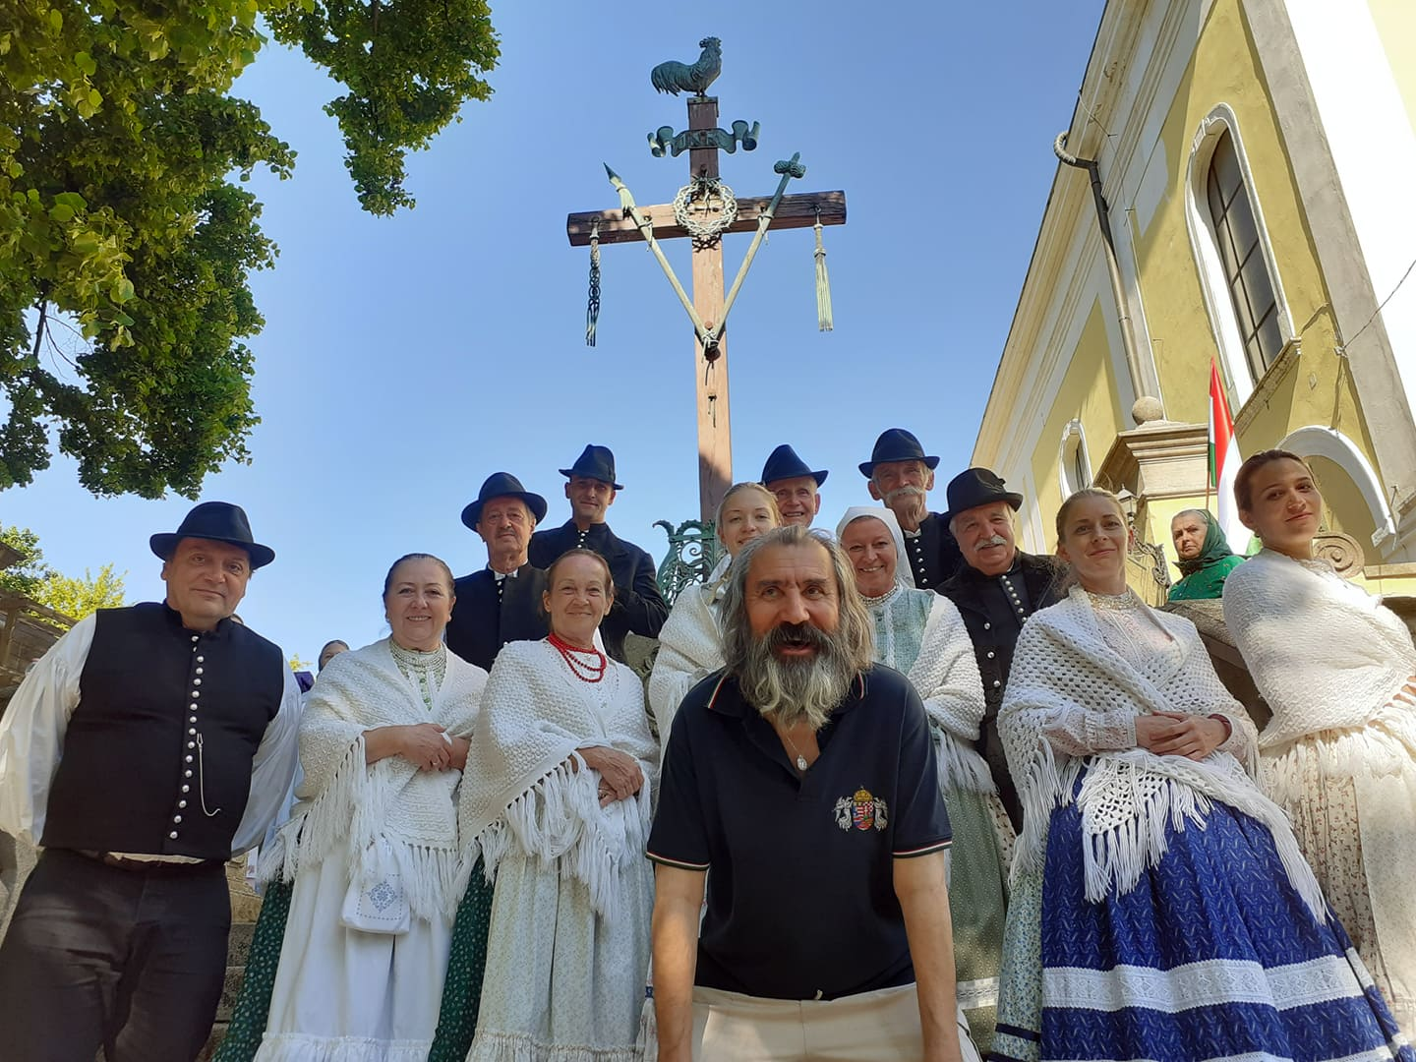

A két csoport összlétszáma kb. 60 fő körül mozog. A táncművészeti szakmai munka Erdélyi Tibor Erkel-díjas koreográfus, a Népművészet Mestere, Magyar Érdemrend Lovagkeresztje, Magyarország Érdemes Művésze, Príma és Kossuth díjjal kitüntetett művészeti vezetőnk irányításával folyik. A csoportokat Onodi Attila és Onodiné Csécsi Katalin, a Népművészet Ifjú Mestere miniszteri díj, Onodi Attila a Magyar Bronz Érdemkeresztje kitüntetettjei vezetik.

Az alapítvány és az általa támogatott budapesti Vadrózsák Néptáncegyüttes célja változatlan: felkutatni a magyar folklór kincseit, értékeit, valamint ápolni és megőrizni a hagyományainkat, népi kultúránkat. A rendszeres közös műhelymunka és fellépések mellett mindkét együttes céljának tekinti a néptánc és a kapcsolódó hagyományok népszerűsítését a fiatalok és az idősebb korosztály számára is. Az együttes itt, az ország szívében igyekszik tagjainak népi kultúra iránti odaadását és a magyar hagyományok terén megszerzett ismereteit azokhoz is eljuttatni, akik valami miatt egyáltalán nem, vagy csak ritkán juthatnak „a tiszta forráshoz”.
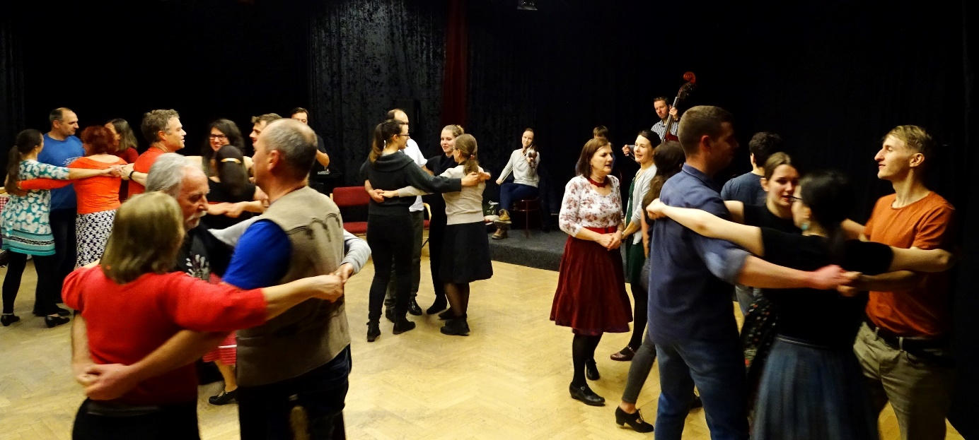
A Vadrózsák Néptáncegyüttes legnagyobb tervezett munkái 2022-ben: fesztiválokon való megjelenés, szakmai versenyeken való megmérettetés (senior és felnőtt). Szeretnénk újra együtt dolgozni olyan kiváló művészekkel, mint Dűvő és Mihó Attila és zenekara.

Jó kapcsolat alakult ki a Hagyományok Házával, évek óta színesítjük tavasszal a Magyar Táncház Napját, télen pedig az Ünnepváró Vásár rendezvényeket, részt vettünk Erdélyi Tibor, Fókuszban a koreográfusok rendezvényen.
És nem utolsó sorban 2017-ben bejutott a felnőtt csoport a Fölszállott a páva televíziós vetélkedő élő adásába, ezáltal 2022-ben is várható több, Fölszállott a páva gála rendezvény felkérés is.
Az elmúlt évek alatt szoros kapcsolat, igaz barátság, kiváló hangulat alakult ki a két különböző generáció között. Tökéletesen tud együtt dolgozni a felnőtt és senior csapat, nagyon szeretjük egymást emberileg, mély tisztelettel adózunk egymás szakmai tudásán. Ez igazán egyedülálló és példaértékű a mai Magyarországon!
Nyáron a csoportok szakmai programját a saját szervezésű táborok segítik. A felnőtt együttes tábora változó helyszínű, a senior csoport immár hagyományosan, évek óta Tabajdon tölti az egyhetes intenzív táncot. Többéves tapasztalattal kijelenthetjük, hogy a heti rendszerességgel tartott próbák mellett, igen jelentős az a szakmai-tudásbeli fejlődés, ami a tábori keretek között elérhető a táncosoknál. A tánc mellett ilyenkor kerül sor a ruhatár, jelmeztár leltározására, felújítására (kötények, alsó szoknyavarrás), egyéb kiegészítők (kalárisok, botok, csengettyűk, kalocsai és kalotaszegi fejdísz stb.) elkészítésére.
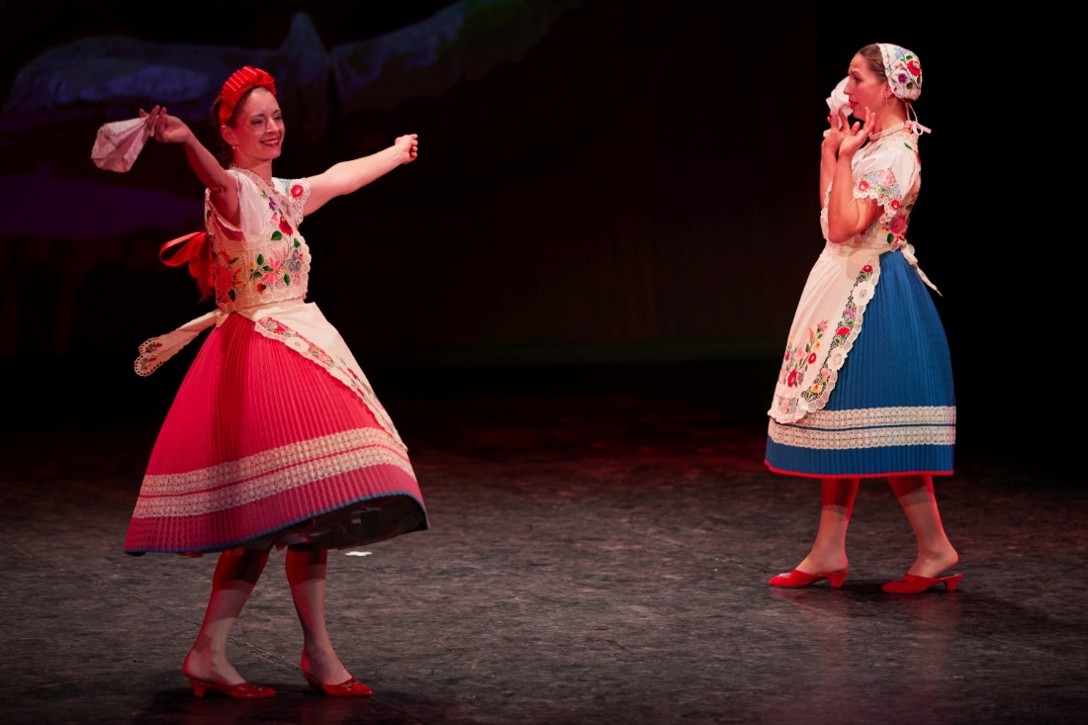
Tovább tervezzük bővíteni ruhatárunkat: gyimesi és kalotaszegi női viseleteket, de elsősorban kalotaszegi női pártákat szeretnénk beszerezni, de alsószoknyákat is égetően sürgős varratni, mivel a régiek teljesen elhasználódtak.
Az évet remélhetőleg, a szintén hagyományosnak mondható Hagyományok Háza Ünnepváró Vásár, illetve más budapesti és vidéki rendezvényeken történő Betlehemes fellépés-sorozattal zárjuk majd. Már többéves hagyománynak mondható, hogy mindkét együttes fellép az adventi időszakban megtartott vásárokon. Ilyenkor karitatív műsorokat is szervezünk az előző évekhez hasonlóan.

Az eseti programok mellett természetesen tovább folytatjuk a rendszeres programjainkat. Minden hónap első péntekén a Cavinton csoport továbbra is megrendezi az Újbudai Botladozók Klub-ot. Ezen rendezvénnyel a csoport a kerületi "60+" programhoz kíván továbbra is kapcsolódni és a hatvanas korosztálynak tanít majd egyszerűbb magyar táncokat.
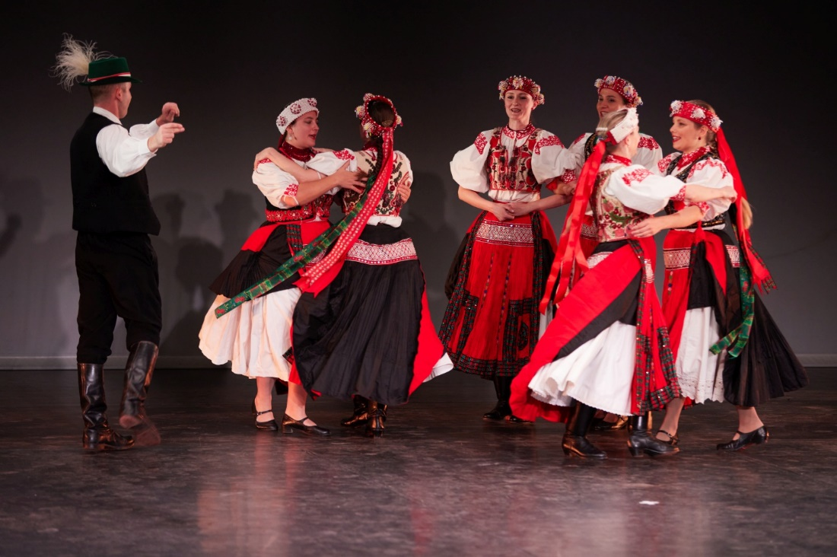

A Vadrózsák felnőtt együttese 2022-ben is két alkalommal tart majd intenzív tánctanfolyamot Onodi Attila és Onodiné Csécsi Katalin vezetésével. A tavaly elmaradt, de újra tervezett: tavasszal gyimesi táncokat sajátíthatnak el a már táncos múlttal rendelkező érdeklődők, ősszel pedig felvidéki zempléni szlovák táncokat tanítanak majd vezetőink. A tanfolyamok helyszíne természetesen az Őrmezei Közösségi Ház lesz, ahol az Alapítvány székhelye van.

2015-ben szoros kapcsolat alakult ki Oravecz György zongoraművésszel, ami, azóta is töretlen, legutóbb 2019-ben, a Magyar Kultúra Napja alkalmából dolgoztunk együtt. Reményeink szerint 2022-ben ez tovább folytatódik, vannak tervezeteink, ezáltal is hirdetve Bartók és Kodály népi hagyományokban gazdag életfilozófiáját a mai, XXI. századi magyar társadalomnak.

Az Alapítvány immár 15 éve rendszeresen támogatja a Csűrdöngölő Néptánctábort Erdélyben, Csíkborzsován, aminek rendszeres résztvevői a Vadrózsák felnőtt, illetve senior táncosai. Idén 10-15 fő tervezi a részvételt, aminek keretén belül kalotaszegi magyar és román páros táncokkal ismerkedhetnek meg a táncosok.
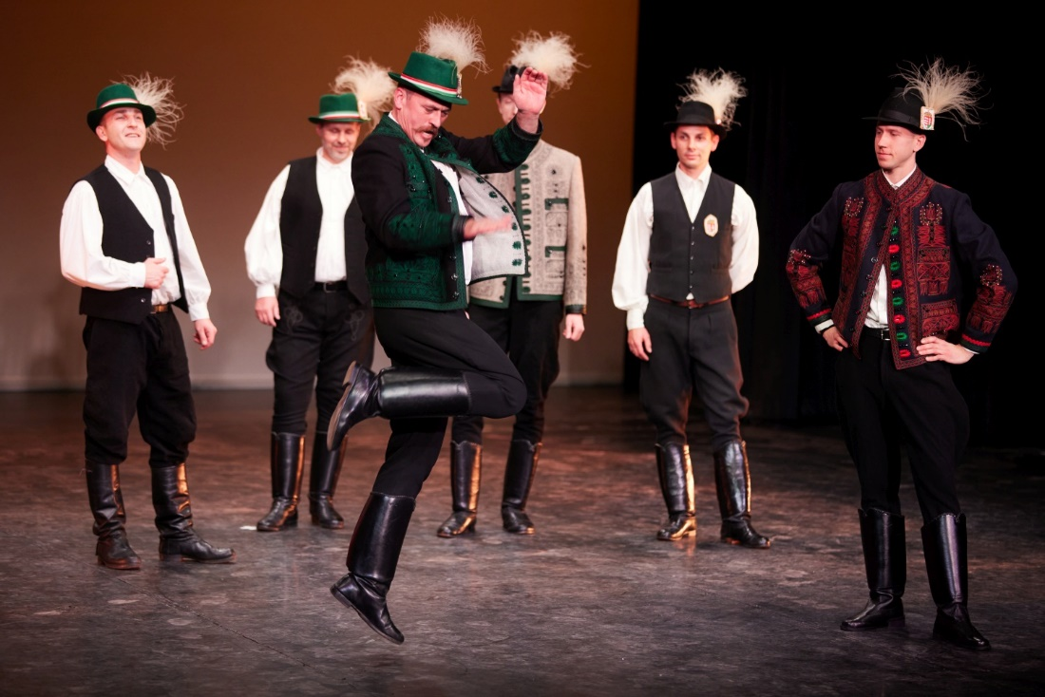

A Vadrózsák Néptáncegyüttes mindkét csoportjának létszámát tovább szeretnénk emelni. A Cavintonba szerencsére folyamatosan érkeznek új érdeklődők. A felnőtt csoport a meglévő 10 + 10 fős felnőtt tánckar mellé továbbra is szeretne olyan fiatalokat a sorai közé meghívni, akik vidékről a fővárosi egyetemekre, főiskolákra kerülnek, és már valamilyen szinten foglalkoztak néptánccal. Szeretnénk ezeket a fiatalokat felkutatni és felvenni az együttesbe, hogy ezzel is lehetővé tegyük számukra a könnyebb beilleszkedést a fővárosi életbe.

Szeretnénk méltóan az együttes fennállásának 70, illetve a senior csoport, a Cavinton 25 évét megünnepelni! Nagyszabású műsorok, élő zenekar, állófogadás, jubileumi könyv, jubileumi póló, új koreográfiák, esetlegesen viseletek pótlása, megvalósulása az egyik legfontosabb cél. A járványügyi helyzet javulása esetén Felvidék turné, Rozsnyó meglátogatása, a Borostyán Néptáncműhellyel való közös szakmai munka, egy közös előadás (lehetőség szerint mindkét csoportunk maximális létszámával) szintén célja az együttesnek. És hatalmas várakozással várjuk a Magyar Táncházmozgalom 50 évfordulójának ünnepi sorozatát, mivel a Vadrózsák Néptáncegyüttes annak idején szervesen részt vállalt, illetve részt vett az első budapesti táncház megszervezésében!
A Csoóri Táncház keretein belül tavasszal biztosan folytatjuk a nagy népszerűségnek örvendő havi egyszeri táncházsorozatunkat, amelynek az Őrmezei Közösségi Ház ad otthont továbbra is.

Bízunk benne, hogy fellepéseink és rendezvényeink a főváros szellemi és kulturális életének tartalmas színfoltjai lesznek majd, és vendégeink a magyar néptánc és néphagyományok lelkesedését, életörömét fenntartják, és továbbadják majd környezetüknek. Azon dolgozunk, hogy a Covid okozta járványügyi helyzet negatív hatása által/miatt még nagyobb lendülettel és energiával újul meg 2022 Folk Élete a Vadrózsák Néptáncegyüttese által!
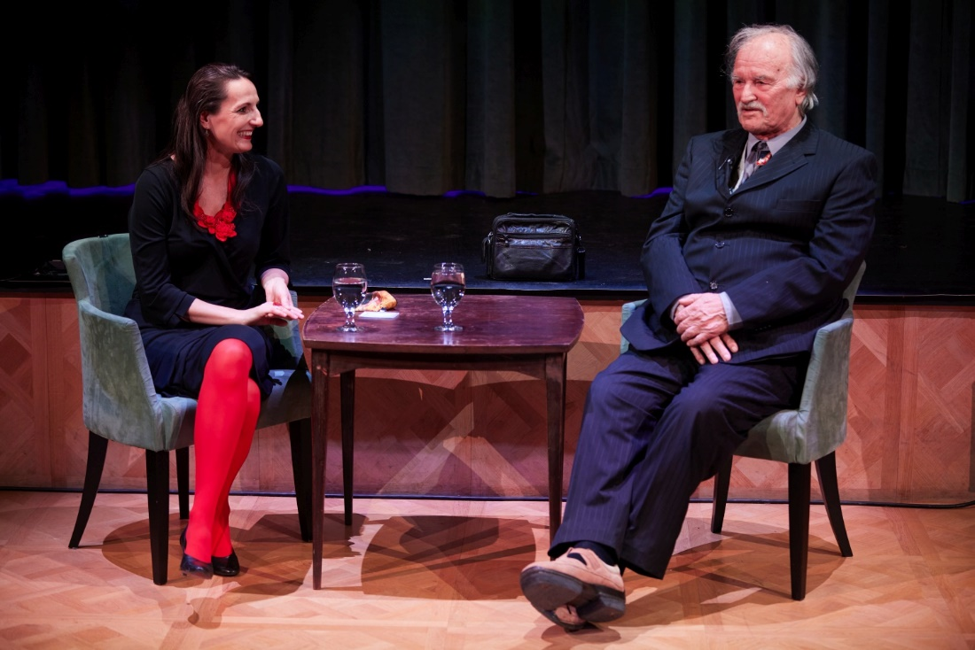

Budapest, 2022. 05.06.

Molnár József
a kuratórium elnöke

